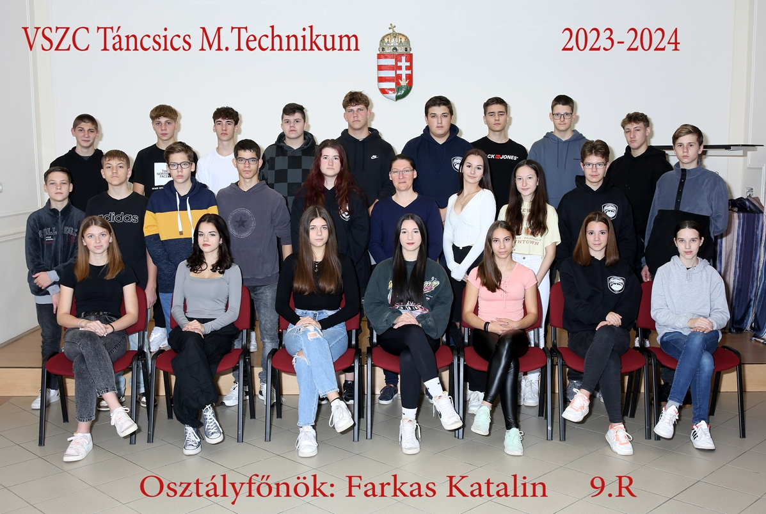

**osztályfőnök: Farkas Katalin**

1. Békési Gerda
2. Bogdán Regina
3. Bognár Virgínia
4. Csereklyei Zsombor Máté
5. Dobos Kristóf Zoltán
6. Fazekas Zoé
7. Gábornyik Flórián
8. Gonda Nimród
9. Kocsis Gergely
10. Moravetz Szilvia
11. Osváth Frida Flóra
12. Rétfalvi Csaba
13. Rózsás Áron Dániel
14. Sági Emma
15. Sándor Kristóf
16. Schäffer Szilárd Leó
17. Somogyi Márk
18. Szöllősi Bence
19. Takács Botond
20. Takács Flóra
21. Ujlaki Lilla
22. Váliczkó Attila Noel
23. Varga Hajnalka
24. Weisz Vilmos
25. Zsargó Ábel